Grupa Krasnale – 19 czerwiec 2020r.
Witam wszystkie Krasnoludki
Lato
Temat dnia: Lato w sztuce

Zajęcie I

Wesoła powitanka

Przywitajmy sie wesoło
bo dziś taki piękny dzień.
Teraz zróbmy wielkie koło
i pokłońmy wszystkim się.
Tra, la, la, la, tra, la, la
dzisiaj każdy dobry humor ma.

Gimnastyka
Zestaw ćwiczeń ruchowych
– „Plażowanie” – każde dziecko stawia stopę na woreczku gimnastycznym lub pluszaku. Na dany sygnał podnosi woreczek palcami stopy. Ćwiczenie należy wykonywać raz jedną, raz drugą stopą.
– „Orzeźwienie” –rozdajemy puste butelki plastikowe. Dzieci przekładają butelki z ręki do ręki – z przodu, z tyłu, nad głową, pod kolanem, stojąc w miejscu, w chodzie i w biegu w różnych kierunkach. Podrzucają butelki i starają się chwycić oburącz.
– „Pokrzywa” – dziecko rzuca piłkę, wymieniając warzywa, owoce, krzewy. Na słowo pokrzywa dziecko nie łapie piłki. Jeśli się pomyli, robi przysiad.

Kształtowanie codziennych nawyków higienicznych

Zajęcie II
- ,,Lato w sztuce”- poznawanie otaczającego świata

Lato w malarstwie

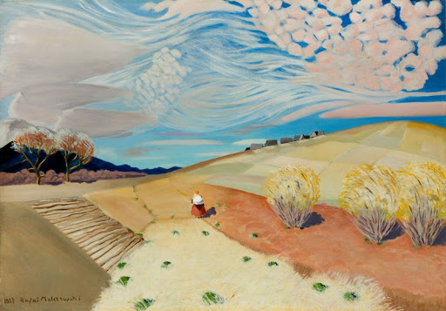

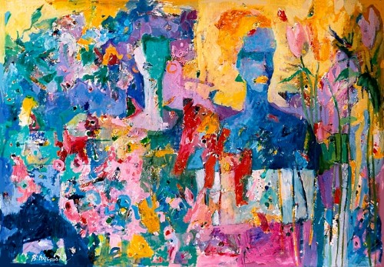

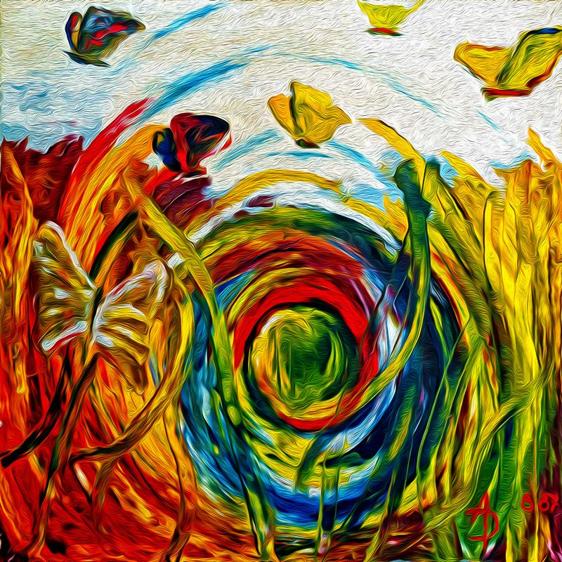

Lato w rzeźbie z piasku

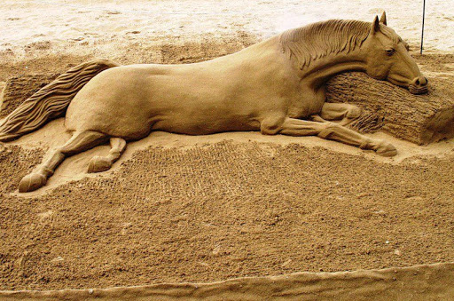

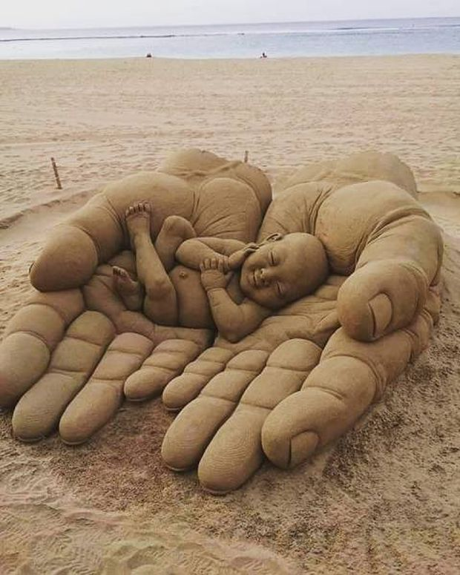

Lato” – rozwijanie inwencji twórczej, malowanie za pomocą gąbki. zaprasza dzieci do malowania lata według ich pomysłów. Dziecko maluje obrazy, w czasie twórczej pracy towarzyszy im muzyczny opis lata A. Vivaldiego
https://www.youtube.com/watch?v=hGV-MRdcQOE
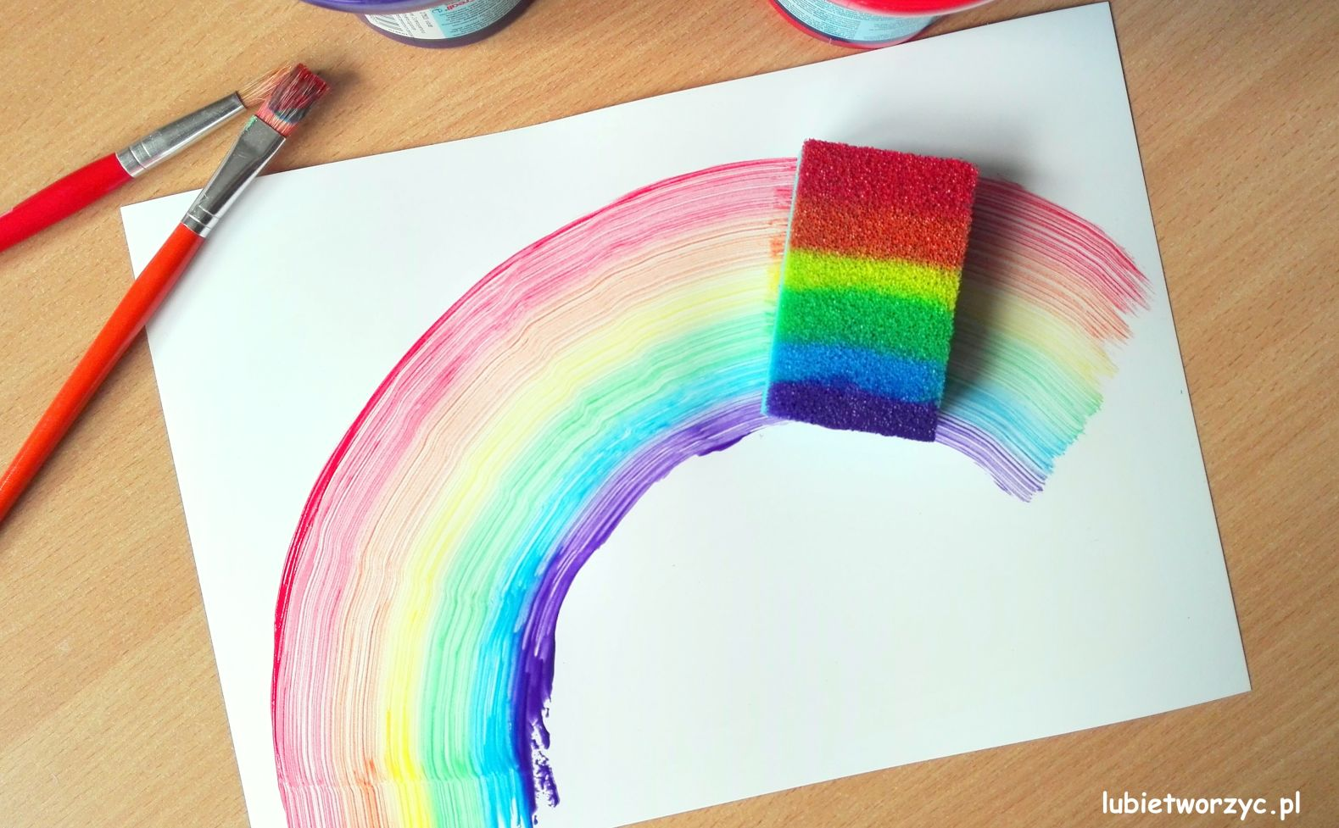

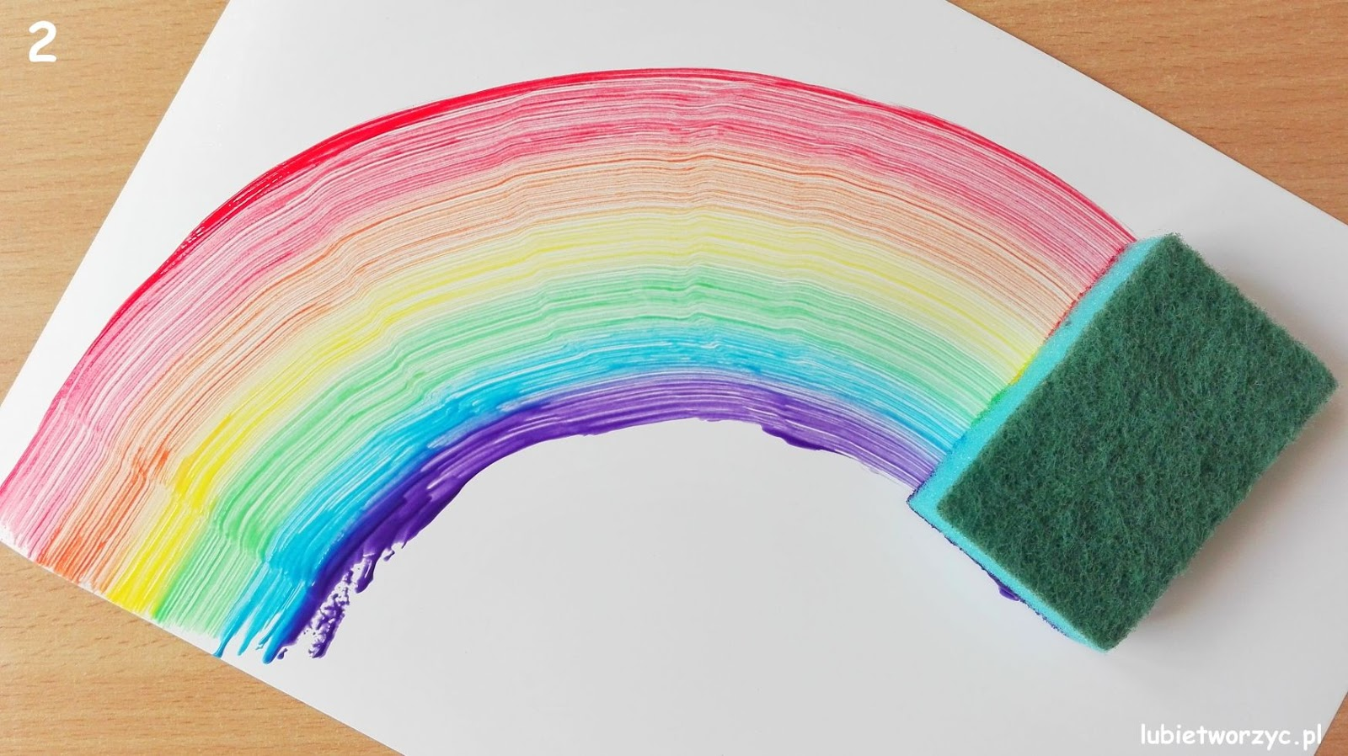

Jak malować gąbka – filmik
https://www.youtube.com/watch?v=1q49n6yWQos

- „Zdanie prawdziwe i fałszywe” – utrwalenie wiedzy o otaczającym świecie, uważne słuchanie ze zrozumieniem.

Co to jest prawda? – odpowiedź jest faktyczna, zgodna z prawdą
Co to jest fałsz?- to odpowiedź niezgodna z prawdą, bzdura

Udzielanie swobodnych odpowiedzi, informujemy ,że będziemy czytać różne zdania. Zadaniem jest bardzo uważne ich wysłuchanie oraz wskazanej palcem na buźkę uśmiechniętą jeśli odpowiedź jest prawdziwa a na buźkę smutną gdy fałszywa.

Z chmury pada deszcz;
Słońce jest zielone;
Truskawki rosną na drzewach;
W czasie burzy trzeba się schronić w domu;
Latem jest ciepło;
Ryś to dziki kot;
Lew ma grzywę;
Tygrys jest w kropki

Zajęcie III

Bajkoterapia- Angelika Lorek ,,Bajka o starym misiu”- bajka której celem jest docenienie tego co się ma
Bajka o starym misiu

Pewnego dnia starsza pani porządkowała strych,

a że była już słaba, poprosiła swoją sąsiadkę – Kasię o pomoc. Ta z uśmiechem chętnie wzięła się do pracy.

Segregując stare i niepotrzebne rzeczy, zauważyła wielkie pudło, w którym znajdował się duży, szary, smutny miś.

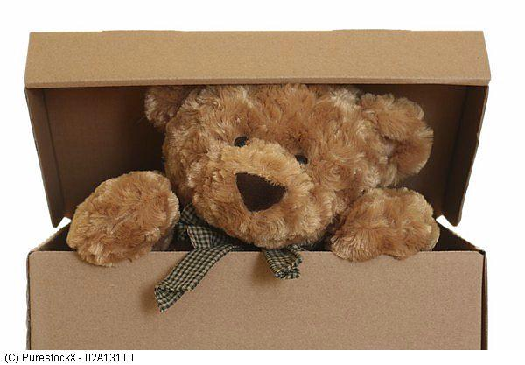

Kobieta, widząc wzrok dziewczynki skierowany na misia, postanowiła go Kasi podarować. Stwierdziła, iż u niej na pewno będzie mu lepiej.
A dając jej tego misia, choć w małym stopniu podziękuje uprzejmej dziewczynce za okazaną pomoc. Kilkanaście lat spędzonych na strychu sprawiło, że stary stał się nieszczęśliwy i samotny.
Od tego dnia dziewczynka, choć posiadała wiele ładniejszych, nowszych zabawek, nie rozstawała się z misiem.
W starym smutnym misiu widziała przyjaciela, który zawsze potrafił ją wysłuchać, do którego mogła się przytulić. Z upływem czasu Kasi wydawało się, że mordka misia stawała się weselsza. I tak właśnie było. Miś został doceniony. Niezależnie od swojego wyglądu, w końcu był komuś potrzebny. Wszystkie dzieci dziwiły się, co dziewczynka widzi w tym starym, szarym miśku.
Lecz ona nie zmieniała zdania i doceniała go takim, jaki jest.
